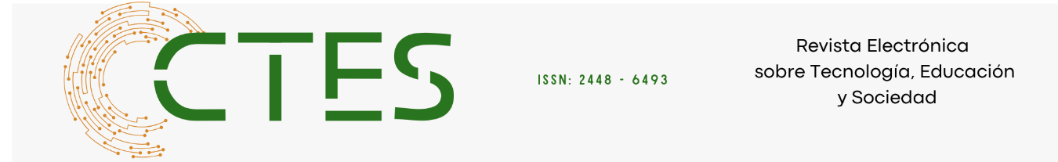
Artículos científicos

Perfil psicosocial y bienestar estudiantil en el ingreso a la educación superior: Un estudio en la Licenciatura en Rehabilitación de la UADY
Psychosocial profile and student well-being in higher education entry: A Study in the Bachelor's Degree in Rehabilitation at UADY

Elsy Arlene Pérez Padilla
Universidad Autónoma de Yucatán
Facultad de Medicina
ppadilla@correo.uady.mx
https://orcid.org/0009-0005-5365-3691

Claudia Lorena Barrero Solís
Universidad Autónoma de Yucatán
Facultad de Medicina
barresol@correo.uady.mx
https://orcid.org/0009-0001-2116-5459

Humberto Salgado Burgos
Universidad Autónoma de Yucatán
Centro de Investigaciones Regionales “Dr. Hideyo Noguchi”
humberto.salgado@correo.uady.mx
https://orcid.org/0000-0003-1118-3220

Resumen

El presente estudio analiza el perfil psicosocial de estudiantes universitarios de rehabilitación, con énfasis en la relación entre los síntomas de ansiedad y depresión y diversas variables sociodemográficas y familiares. Con una muestra de 78 estudiantes, se evaluó la presencia de síntomas depresivos y ansiosos en función del género, nivel socioeconómico, consumo de alcohol y grado de disfunción familiar. Los resultados muestran que no existen diferencias estadísticamente significativas en la proporción de estudiantes con síntomas depresivos y ansiosos respecto al género (p > 0,05), al nivel socioeconómico bajo (p > 0,05), ni al consumo de alcohol (p > 0,05). En contraste, se identificaron diferencias significativas entre los síntomas depresivos y ansiosos con el grado de disfunción familiar (p < 0,01 y p < 0,01), lo cual subraya el papel central del entorno familiar en la salud mental de los estudiantes. Estos hallazgos permiten concluir que, en esta muestra, la dinámica familiar influye más que las variables de género o el nivel socioeconómico, lo que resalta la importancia de incorporar intervenciones psicoeducativas centradas en el fortalecimiento del bienestar emocional y familiar del alumnado universitario del área de la salud.

Palabras clave: perfil psicosocial, estudiantes de rehabilitación, disfunción familiar, ansiedad, depresión, salud mental universitaria

Abstract
This study examines the psychosocial profile of university rehabilitation students, focusing on the relationship between anxiety and depression symptoms and various sociodemographic and family variables. A sample of 78 students was evaluated. Depressive and anxiety symptoms were assessed in relation to gender, socioeconomic status, alcohol consumption, and degree of family dysfunction. Results indicated no statistically significant differences in the proportion of students with depressive and anxiety symptoms based on gender (p > 0.05), low socioeconomic status (p > 0.05), or alcohol consumption (p > 0.05). However, significant differences were observed between depressive and anxiety symptoms and the degree of family dysfunction (p < 0.01). These findings highlight the central role of the family environment in students mental health. The results suggest that, within this sample, contextual and structural variables such as gender and socioeconomic status exert less influence than family dynamics. The study underscores the importance of implementing psychoeducational interventions aimed at strengthening the emotional and family well-being of university students in health-related fields.
Keywords: psychosocial profile, rehabilitation students, family dysfunction, anxiety, depression, university mental health

Introducción

La transición a la universidad es un período crítico para los jóvenes que, a menudo, conlleva desafíos académicos y de salud mental. Abordar estos problemas requiere comprender los antecedentes psicosociales de los estudiantes y los factores que influyen en su bienestar y progreso académico (Mastrokoukou et al., 2024; Brett et al., 2023; Farrer et al., 2024). Una adaptación exitosa depende del desarrollo de estrategias de afrontamiento como la gestión del tiempo, la independencia y la regulación emocional (Freire et al., 2020; Ruiz-Camacho et al., 2025). Las investigaciones muestran que los estudiantes de primer año son especialmente vulnerables a un aumento de la ansiedad, el estrés, la depresión y el agotamiento emocional (March-Amengual et al., 2022; Haruna et al., 2025; Pérez et al., 2023).

Las universidades han priorizado la salud mental estudiantil y reconocen que la sobrecarga académica, las dificultades económicas y la presión por el rendimiento afectan el bienestar psicológico. La pandemia de COVID-19 interrumpió aún más el aprendizaje, incrementó el aislamiento social y la vulnerabilidad emocional (Martínez-Torteya et al., 2023, 2024; Fruewirth et al., 2021; Abraham et al., 2024). Un estudio comparativo realizado en México reveló que los síntomas de ansiedad entre los estudiantes universitarios aumentaron del 40,0% antes de la pandemia al 71,7% durante y al 79,6% después. Las tasas de depresión aumentaron del 14,4% antes de la pandemia al 61,9% durante y al 62,6% después de la pandemia (Hernández-Fuentes et al., 2024). En un estudio realizado en la Universidad Autónoma del Estado de México entre estudiantes de medicina, se reportaron síntomas de ansiedad en el 44,3% de los casos, depresión leve en el 9,0%, depresión moderada en el 5,7% y depresión severa en el 0,8%. También, se reportó estrés académico en el 54,0% de los casos, depresión leve en el 36,9%, depresión moderada en el 36,9% y depresión severa en el 9,0% (Arzate-Salgado, 2020).

Ante estas problemáticas, es fundamental definir las características psicosociales de los estudiantes universitarios. Un perfil integral debe identificar los factores personales, emocionales, familiares, sociales y académicos que representan riesgos u ofrecen protección. Los determinantes clave del éxito estudiantil, como la autoestima, la autoeficacia, el apoyo social y la motivación para el aprendizaje, deben guiar las intervenciones específicas (Wang et al., 2024; Chet et al., 2025; Guo et al., 2025).

Este estudio analizó el perfil psicosocial de los estudiantes de primer año de la Licenciatura en Rehabilitación de la Facultad de Medicina de la Universidad Autónoma de Yucatán (UADY). El objetivo fue identificar la sintomatología ansiosa y depresiva, y su relación con factores sociodemográficos. Con ello, se busca identificar fortalezas que favorecen su bienestar y rendimiento académico. Los resultados de este estudio orientarán hacía el desarrollo de estrategias de tutoría, programas institucionales y políticas de apoyo estudiantil.

Materiales y Métodos

Estudio observacional, transversal y descriptivo. La población de estudiantes estuvo conformada por estudiantes de primer año de la Licenciatura en Rehabilitación de la UADY en el año 2024. Participaron en total 78 estudiantes (100%), los cuales proporcionaron su aprobación y consentimiento.

Como criterios de inclusión que sean estudiantes de nuevo ingreso de la Licenciatura en Rehabilitación y completar todos los instrumentos. Los criterios de exclusión fueron los siguientes: que, al momento de realizar la evaluación, el estudiante se haya dado de baja y/o no aceptar participar en el estudio. Como criterio de eliminación, que no conteste completamente los instrumentos para la evaluación.

Definición de las variables de estudio.

Variables cualitativas: género, síntomas de depresión y ansiedad, funcionamiento familiar, nivel socioeconómico, consumo de alcohol, y perfil psicosocial. Variable cuantitativa: la edad.

Procedimiento de recolección de los datos

Se invitó a todos los estudiantes que cursan el primer año de la licenciatura en rehabilitación de la generación 2024-2025. Se les dio la información de las características del estudio y se solicitó su consentimiento informado para formar parte del mismo. Todos los participantes contestaron los instrumentos mediante un formato electrónico durante el mes de agosto de 2024 a través de la plataforma Google Forms, el cual constó de siete apartados: sección de consentimiento informado, en donde se describe la información sobre el estudio y el participante debe de elegir entre participar o no. En caso de aceptar, prosiguió a contestar el instrumento. En caso de una negativa a participar, se finalizó la herramienta. Posteriormente, los estudiantes que aceptaron participar en el estudio contestaron los diferentes instrumentos según Aranda-Ontiveros, 2018 (La presente investigación se apoyó en esta referencia como base; si bien no pertenece al mismo grupo de investigación, se originó en la misma institución). La primera sección en responder fue la de datos generales: nombre, sexo, edad y grado escolar. Posteriormente, respondieron el Inventario de Depresión de Beck (BDI-II), que es un cuestionario que consiste de 21 ítems que evalúan los síntomas depresivos. Cada ítem tiene cuatro alternativas de respuesta que evalúan la gravedad, intensidad del síntoma y que se organizaron de menor a mayor gravedad (0, menor gravedad a 3, mayor gravedad). De los 21 ítems, 15 hacen referencia a síntomas psicológicos-cognitivos y los seis restantes a síntomas somáticos vegetativos. La puntuación total se obtuvo al sumar los valores de los ítems. El rango de la puntuación que se obtuvo fue entre 0-63 puntos. En este sentido, los niveles de depresión se designaron como sigue: 0-9 puntos no depresión, 10-18 equivalen a una depresión leve, 19-29 a una depresión moderada y 30 o más a una depresión grave o severa.

Por otro lado, para medir el grado de ansiedad de los estudiantes se utilizó la Escala de Hamilton, la cual está compuesta de 14 ítems, cada uno mide las manifestaciones de ansiedad. Los participantes, al responder la encuesta, asignaron una puntuación de 0-4 para cada ítem, en función de la frecuencia e intensidad de los síntomas. El rango de puntuación de la Escala de Hamilton va de 0-56 puntos. Los niveles de ansiedad se asignaron con base en las siguientes puntuaciones: 0-5 no ansiedad, 6-14 presencia de ansiedad leve y de 15-56 ansiedad moderada a grave.

También se evaluó el grado de funcionamiento familiar de los estudiantes, por medio del Cuestionario de Funcionamiento Familiar (FF-SIL), para determinar la percepción que tienen los estudiantes sobre los integrantes de la familia y su desempeño en el núcleo familiar en distintas áreas que influyen en su bienestar psicológico y social. Este instrumento midió 7 dimensiones o áreas del funcionamiento familiar: la cohesión (nivel de unión), armonía (grado de equilibrio en las relaciones), comunicación (capacidad de expresar sentimientos e ideas de forma abierta), adaptabilidad (habilidad del sistema familiar para ajustarse a los cambios), afectividad (expresión emocional positiva y cariño entre los miembros), roles (claridad en las funciones de cada miembro), y permeabilidad (grado de apertura de la familia hacia el entorno social). El instrumento consta de 14 ítems y los participantes asignaron calificaciones de 1-5 en función de la frecuencia. Para este instrumento la interpretación se da por los puntajes obtenidos. Puntajes altos indican un funcionamiento adecuado o saludable y puntajes bajos reflejan una disfuncionalidad familiar, dificultades de comunicación, conflictos o falta de apoyo.

Para ello, si los participantes obtuvieron una puntuación de 57-70 se les catalogó como una familia funcional, de 43-56 puntos moderadamente funcional, 28-42 disfuncional y 14-27 puntos severamente disfuncional.

También en este estudio se midió el nivel socioeconómico por medio del Instrumento desarrollado por la Asociación Mexicana de Agencias de Inteligencia de Mercado y Opinión (AMAI NSE 8X7) de los hogares en México. Este instrumento cuenta con ocho ítems, en donde, se miden 8 variables, las cuales están fuertemente correlacionadas con el ingreso y el bienestar material del hogar. A partir de las respuestas de los participantes, este cuestionario otorga un puntaje total que se usó para clasificar el hogar del estudiante en uno de los siete niveles socioeconómicos definidos por la AMAI NSE 8X7: 193 o más puntos un nivel socioeconómico A/B (muy alto, hogares con alto nivel educativo, múltiples bienes y servicios); 155-192 puntos, un nivel C+ (Alto, buen nivel educativo y acceso a servicios y tecnología); 128-154 puntos, nivel C (Medio, nivel de vida estable, con acceso a la mayoría de bienes básicos); 105-127 puntos, nivel C- (Medio bajo, cobertura parcial de necesidades y menor equipamiento); 80-104 puntos, nivel D+ (bajo medio, viviendas modestas, con limitaciones en servicios o equipamiento); 33-79 puntos, nivel D (bajo, escasos recursos y pocas condiciones de confort), y finalmente, de 0-32 puntos, nivel E (muy bajo, carencia significativa de bienes y servicios básicos).

Además, se utilizó la Prueba de Identificación de los Trastornos Debidos al Consumo de Alcohol (AUDIT), un cuestionario diseñado por la Organización Mundial de la Salud (OMS) para detectar el consumo problemático de alcohol y valorar el riesgo de desarrollar trastornos relacionados con su uso. Este instrumento mide tres aspectos principales del consumo del alcohol: Consumo de riesgo (frecuencia y cantidad), síntomas de dependencia (pérdida de control y el deseo intenso por beber), y las consecuencias perjudiciales (daños físicos, psicológicos o sociales derivados del consumo de alcohol). Este instrumento consta de 10 ítems, cada uno con opciones de respuesta de 0-4, el puntaje total va de 0-40 puntos. El resultado de esta prueba se interpretó como sigue: 0-7 puntos (consumo de bajo riesgo, riesgo bajo), 8-15 puntos (consumo de riesgo, riesgo moderado), 16-19 puntos (consumo problemático, riesgo alto), y de 20-40 puntos (probable dependencia hacia el alcohol, riesgo muy alto).

Los datos obtenidos mediante la encuesta electrónica se registraron en una base de datos de Excel, el archivo se configuró para generar la información e interpretación de las respuestas obtenidas, con esta información se clasificó a los participantes en:
- Sin síntomas de depresión y con síntomas de depresión.
- Sin síntomas de ansiedad y con síntomas de ansiedad.
- Funcionamiento familiar funcional o disfuncional.
- Nivel socioeconómico.
- Patrón de consumo de alcohol.

Una vez obtenido estas clasificaciones, cada uno de los estudiantes se clasificó en una zona de atención de acuerdo a la gravedad detectada:

Zona 1, sin referencia

Cumple con las siguientes características:
- Sin síntomas de depresión de acuerdo a BDI-II
- Ítem 9 (idea suicida) del BDI-II con puntaje 0
- Ítem 16 (referente a problemas para dormir) del BDI-II con puntaje menor a 3
- Sin síntomas de ansiedad de acuerdo a la Escala de Hamilton
- Familia funcional de acuerdo al cuestionario FF-SIL
- Patrón de consumo de alcohol en bajo riesgo de acuerdo al instrumento AUDIT
- Nivel socioeconómico en los niveles A/B, C+ y C de acuerdo al instrumento AMAI NSE 8X7.

Zona 2, con referencia para vigilancia por tutor académico
Cumple con las siguientes características:
- Depresión leve de acuerdo a BDI-II
- Ítem 9 (idea suicida) del BDI-II con puntaje 0
- Ítem 16 (referente a problemas para dormir) del cuestionario de Beck con puntaje menor a 3
- Ansiedad leve de acuerdo a la Escala de Hamilton.
- Familia disfuncional de acuerdo al Cuestionario FF-SIL
- Patrón de consumo de alcohol en riesgo moderado de acuerdo al Instrumento AUDIT
- Nivel socioeconómico en los niveles C-, D+, D y E de acuerdo al Instrumento AMAI NSE 8X7.

Zona 3, con referencia para vigilancia en psicología
- Depresión moderada o severa de acuerdo a BDI-II
- Ítem 9 (idea suicida) del BDI-II con puntaje mayor a 0
- Ítem 16 (referente a problemas para dormir) del BDI-II con puntaje 3
- Ansiedad moderada o severa de acuerdo a la Escala de Hamilton.
- Familia severamente disfuncional de acuerdo al Cuestionario FF-SIL
- Patrón de consumo de alcohol en riesgo alto o con dependencia de acuerdo al Instrumento AUDIT
- Cumplir 2 o más de las siguientes condiciones:
- Depresión leve
- Ansiedad leve
- Familia disfuncional
- Patrón de consumo de alcohol moderado

Análisis estadístico

Los datos cuantitativos se expresaron como media ± desviación estándar (media ± DS) y se representaron mediante gráficos de caja y bigotes, así como en tablas descriptivas. Los datos cualitativos se expresan con porcentajes y frecuencias. El procesamiento de los datos se llevó a cabo con el programa Excel (versión 2108, Microsoft Office LTSC Profesional Plus 2021). Los análisis estadísticos se realizaron utilizando los programas JAMOVI versión 2.6.19 2024 y PAST software versión 5.17, 2024 (Universidad de Oslo). Se utilizaron las pruebas no paramétricas de U de Mann-Whitney para comparar datos cuantitativos, y la prueba exacta de Fisher o chi cuadrada para datos cualitativos. Se realizaron contrastes bidireccionales y el nivel de significancia se estableció en α = 0,05.

Los resultados derivados del presente estudio se notificaron al departamento Psicopedagógico de la Facultad de Medicina de la Universidad Autónoma de Yucatán para dar un seguimiento a los estudiantes.

Todos los participantes del estudio se incluyeron de manera voluntaria mediante la firma de consentimiento informado. Así mismo, la información proporcionada se manejó confidencialmente para respetar la privacidad de los participantes durante el proceso de recolección de datos, como durante el análisis y presentación de resultados. El estudio contó con la aprobación del Comité de Ética de la Institución (FMED-2018-0002) y se realizó conforme a la normativa nacional vigente en investigación en salud.

Resultados

La Tabla 1 muestra la distribución de frecuencias de los estudiantes de rehabilitación según el género. Del total de participantes (n = 78), la mayoría se identificó con el género femenino, con una frecuencia de 53 estudiantes (67,9%).

Tabla 1. Distribución de estudiantes por sexo.

Sexo |  | Frecuencias |  | % del Total
Femenino |  | 53 |  | 67,9%
Masculino |  | 25 |  | 32,1%
Fuente: elaboración propia

La Figura 1 presenta la distribución de la edad de los estudiantes de rehabilitación según el sexo. Se observa que tanto mujeres como hombres tienen una edad promedio similar. El análisis estadístico no mostró diferencias significativas en la edad promedio de los participantes de acuerdo con el sexo, femenino 18,5 +/- 1,01 años; masculino 19,0 +/- 2,81 años (p = 0,343, U de Mann-Whitney, d = -0,251, n = 78), lo que sugiere que la variable edad se distribuye de manera homogénea entre mujeres y hombres dentro de la muestra estudiada.

Figura 1. Edad de los estudiantes de Rehabilitación por género. No se encontraron diferencias significativas (P > 0,05).

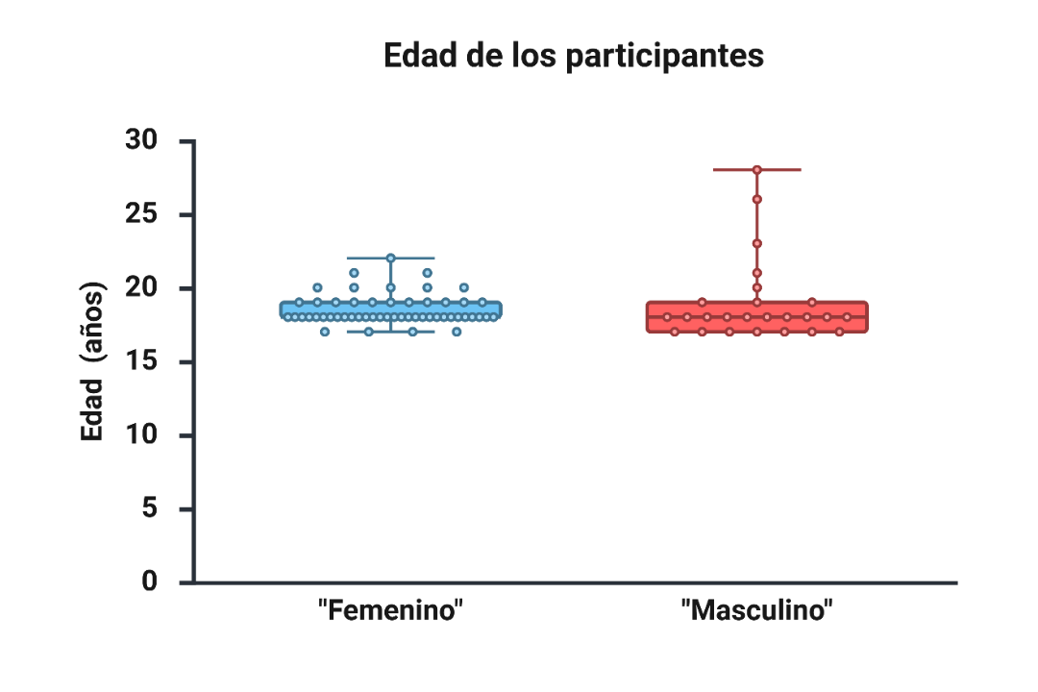
Fuente elaboración propia.

A todos los participantes se les aplicó el BDI-II. Los resultados muestran que la mayoría de los estudiantes (73,1%) no presentó síntomas de depresión. No obstante, 16 estudiantes (20,5%) presentaron síntomas de depresión leve, 4 síntomas depresión moderada (5,1%) y 1 síntomas de depresión severa (1,3%). El 32,1% (17) de las mujeres y 16,0% (4) de los hombres presentó síntomas depresivos (ver Figura 2A). Por otro lado, al aplicar la prueba de Ansiedad de Hamilton, los resultados arrojaron que la mayoría de los estudiantes (55,1%) no presentaron síntomas de ansiedad. Sin embargo, 24 estudiantes (30,8%) presentaron síntomas de ansiedad leve y 11 (14,0%) estudiante presentó síntomas de ansiedad moderada/grave. El 45,3% (24) de las mujeres y 44,0% (11) de los hombres presentó síntomas ansiosos (ver Figura 2B).

Figura 2. Prevalencia de depresión y ansiedad en los estudiantes del programa de licenciatura de Rehabilitación. A: muestra los niveles de depresión leve, moderada y severa en los estudiantes. B: muestra los niveles de ansiedad leve y moderada/grave en los estudiantes.
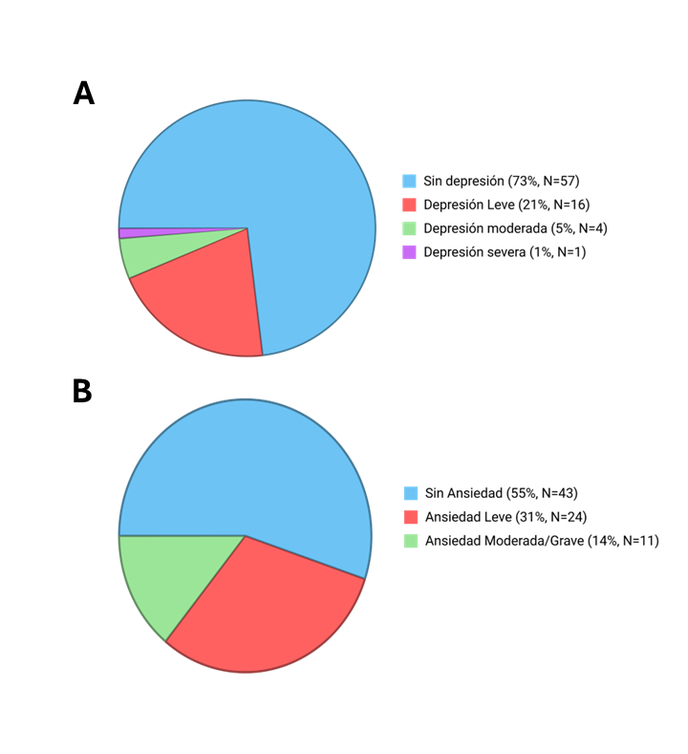
Fuente elaboración propia.

Los resultados del Cuestionario del Funcionamiento Familiar (FF-SIL), arrojaron que 37 estudiantes (47,0%) tienen un funcionamiento familiar funcional, 29 (37,0%) uno moderadamente funcional, 8 (10,0%) un funcionamiento disfuncional y 4 (5,0%) un funcionamiento severamente disfuncional (Figura 3A). Mientras que, 14 estudiantes (18,0%) pertenecen a un nivel socioeconómico A/B, 19 estudiantes C+(24,0%), 18 estudiantes nivel C (23,0%), 18 estudiantes nivel C- (23,0%) y 6 estudiantes nivel D+ (8,0%), y finalmente 3 estudiantes al nivel D (4,0%) (Figura 3B). Finalmente, la Prueba de Identificación de los Trastornos Debidos al Consumo de Alcohol (AUDIT), mostró que la mayoría de los estudiantes (99,0%, 77/78 estudiantes) presentó un consumo de bajo riesgo de alcohol y solo 1 persona mostró un consumo de alcohol por encima de las recomendaciones de bajo riesgo (Figura 3C).
Figura 3. Variables sociodemográficas en los estudiantes de Rehabilitación. A: Muestra el nivel de funcionamiento familiar. B: muestra el nivel socioeconómico. C: Nivel de riesgo por consumo de alcohol de estudiantes de primer año de la Licenciatura en Rehabilitación.

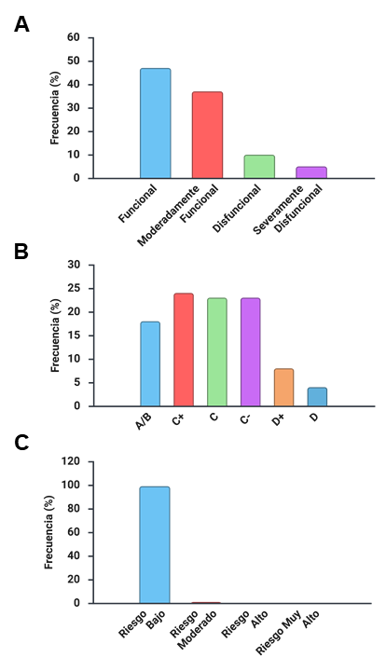
Fuente elaboración propia.

Con base en los resultados de las variables estudiadas se categorizó una zona que engloba el perfil psicosocial de los estudiantes de acuerdo con la gravedad detectada (Zona I, Zona II y Zona II). El 15,0% cumplió con los criterios de la Zona I (sin necesidad de referir a tutor o psicología), es decir sin síntomas ansiosos y depresivos, con un adecuado funcionamiento familiar, con nivel socioeconómico en A/B, C+, C y con bajo riesgo de consumo de alcohol (Figura 4). El 76,0% de los estudiantes cumplió con los criterios de la Zona II (referencia para seguimiento a un tutor) y que presentan al menos una de las siguientes variables: síntomas ansiosos y/o depresivos leves, funcionamiento familiar moderadamente funcional o disfuncional, con nivel socioeconómico C-, D+ y D- y con un riesgo moderado en el consumo de alcohol (Figura 4). Por último, el 9,0% de los estudiantes cumplió con los criterios de la Zona III (referencia para seguimiento en psicología), es decir, cumplieron con 2 o más de las siguientes variables: presentaron síntomas ansiosos y/o depresivos de moderados a severos/graves, ítem 9 (idea suicida) del Cuestionario de Beck con puntaje mayor a 0, ítem 16 (problemas para dormir) del Cuestionario de Beck con puntaje de 3, funcionamiento familiar severamente disfuncional y consumo moderado o de riesgo alto de alcohol (Figura 4).

Figura 4. Perfil psicosocial de los estudiantes de Rehabilitación.

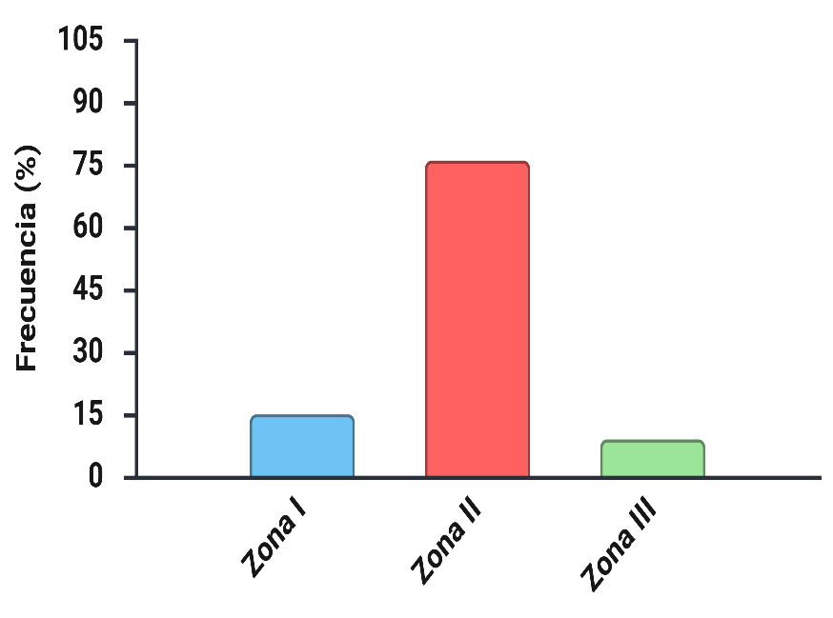
Fuente elaboración propia.

El análisis estadístico mediante un modelo de regresión logística evaluó la asociación entre la depresión y las variables disfunción familiar, sexo, nivel socioeconómico y consumo de alcohol arrojaron los siguientes resultados: un ajuste de AIC = 81,2, el coeficiente de determinación de Nagelkerke indicó que el modelo explicó el 48.5% de la variabilidad en la presencia de depresión (R² = 0,485). La prueba de razón de verosimilitud demostró que el modelo fue estadísticamente significativo (χ² = 31.6; p < 0,001). Tras el ajuste, solo la disfunción familiar mostró asociación con la depresión (ver Tabla 2), sugiriendo que esta variable constituye un factor relevante en la probabilidad de presentar el trastorno depresivo.

Tabla 2. Coeficientes del Modelo de regresión lineal para depresión
Predictor | Z | P | Razón de Odds
Sexo | 1,743 | 0,081 | 4,751
Nivel Socioeconómico | 0,196 | 0,844 | 1,259
Consumo de Alcohol | 0,003 | 0,997 | 1,000
Disfuncionalidad Familiar | 2,761 | 0,006 | 16,732
Fuente: Elaboración propia

Por otro lado, se empleó el modelo de regresión logística para evaluar la asociación entre la ansiedad y las variables disfunción familiar, sexo, nivel socioeconómico y consumo de alcohol, el ajuste mostró un AIC = 95,9, el coeficiente de determinación de Nagelkerke indicó que el modelo explicó el 46,6% de la variabilidad en la presencia de depresión (R² = 0,466). La prueba de razón de verosimilitud demostró que el modelo fue estadísticamente significativo (χ² = 33,4; p < 0,001). Tras el ajuste, solo la disfunción familiar mostró asociación con la ansiedad (ver Tabla 3), sugiriendo que esta variable constituye un factor relevante en la probabilidad de presentar síntomas ansiosos.

Tabla 3. Coeficientes del Modelo de regresión lineal para ansiedad
Predictor | Z | P | Razón de Odds
Sexo | 0,042 | 0,966 | 1,030
Nivel Socioeconómico | 0,087 | 0,931 | 1,100
Consumo de Alcohol | 0,003 | 0,998 | 1,130
Disfuncionalidad Familiar | 2,807 | 0,005 | 26,940
Fuente: Elaboración propia

Discusión

Este estudio examinó el perfil psicosocial de estudiantes de Rehabilitación de la Facultad de Medicina de la Universidad Autónoma de Yucatán para determinar si los factores sociodemográficos, conductuales y familiares se relacionan con los síntomas de depresión y ansiedad.

Los resultados no mostraron diferencias significativas de género en los síntomas de depresión o ansiedad. Esto contrasta con estudios previos que reportan tasas más altas entre mujeres en entornos universitarios (Chang et al., 2021; Gao et al., 2021; Zhu et al., 2025; Haruna et al., 2025). La ausencia de diferencias podría reflejar exigencias académicas, niveles de estrés o estrategias de afrontamiento similares entre los estudiantes. El tamaño de la muestra también podría haber limitado la detección de diferencias entre subgrupos.
El bajo nivel socioeconómico no se relacionó significativamente con los síntomas de depresión o ansiedad. Si bien investigaciones previas sugieren que los estudiantes con menos recursos enfrentan mayores desafíos emocionales (Huang et al., 2023; Gellisch et al., 2024; Rahal et al., 2023), los estudiantes de Rehabilitación en este estudio mostraron una respuesta consistente, independientemente de su nivel socioeconómico.

Si bien el alcohol a menudo se relaciona con trastornos afectivos (Austin et al., 2021; Chow et al., 2021), esta asociación no se encontró en este estudio. El análisis podría haber sido limitado al no evaluar la frecuencia o el patrón de consumo de alcohol. En algunos casos, el consumo de sustancias puede servir como estrategia de afrontamiento del estrés en lugar de ser una causa directa de angustia emocional y ansiedad (Monley et al., 2025). Esto pone de relieve el papel fundamental del entorno familiar en el desarrollo emocional y psicológico de los estudiantes.

Por otro lado, la disfunción familiar puede implicar mala comunicación, conflictos persistentes, falta de apoyo o violencia, todo lo cual contribuye a un entorno estresante y sin apoyo. En el caso de los estudiantes universitarios de áreas relacionadas con la salud, como la rehabilitación, el impacto puede verse intensificado por las elevadas exigencias académicas y clínicas, que requieren estabilidad emocional. Los estudiantes de hogares disfuncionales tienen más probabilidades de presentar niveles más altos de ansiedad, depresión, baja autoestima y dificultades en las relaciones (Estrella-Proaño et al., 2024; Chen et al., 2023). La disfunción familiar también puede impedir el desarrollo de habilidades de afrontamiento adaptativas, lo que dificulta el manejo del estrés y aumenta la vulnerabilidad al malestar emocional. En el contexto estudiantil, estas problemáticas pueden comprometer el bienestar y el rendimiento durante su formación académica y en prácticas clínicas, donde se requiere de autocontrol, empatía y estabilidad emocional (Ahmed et al., 2009; Capdevila-Gaudens et al., 2021). Nuestros resultados sugieren que las experiencias familiares pueden moldear la salud mental al inicio de su formación académica. Además, la literatura existente indica que la disfunción familiar afecta negativamente el bienestar psicológico de los estudiantes universitarios, así como su capacidad de establecer redes de apoyo en el contexto universitario (Arias-de la Torre; Luvira et al., 2023). Los estudiantes que provienen de familias disfuncionales experimentan dificultades para comunicarse y establecer relaciones con compañeros y profesores. Además de que pueden influir al limitar su participación en actividades grupales o abstenerse de buscar ayuda cuando la necesitan. Para abordar estas problemáticas, las instituciones requieren identificar de forma proactiva a los estudiantes que se encuentran en riesgo e implementar intervenciones específicas que mejoren la resiliencia, fomenten un sentido de pertenencia y creen entornos inclusivos que respondan a las necesidades emocionales. El establecimiento oportuno de programas de apoyo social puede reducir la vulnerabilidad, ya que el apoyo social es ampliamente reconocido como un factor protector contra la ansiedad y la depresión (Mecha et al., 2023; Johnson-Esparza et al., 2021).

Estos resultados sugieren que el perfil psicosocial de los estudiantes de rehabilitación está determinado por factores familiares, más que por características individuales como el género, el nivel socioeconómico o el consumo de alcohol. Las intervenciones de salud mental para este grupo requieren abordarse por aspectos emocionales, especialmente en el entorno familiar.

Al interpretar estos resultados, se deben considerar varias limitaciones importantes. En primer lugar, el uso de instrumentos de autoinforme puede introducir sesgos, como la tendencia a proporcionar respuestas socialmente deseables o una autoevaluación inexacta de los síntomas. Además, los puntos de corte utilizados para evaluar la depresión y la ansiedad podrían no reflejar con precisión la realidad clínica de esta población, especialmente si estos umbrales no se han validado localmente. Asimismo, el estudio no controló otras afecciones psicológicas o médicas, ni factores como antecedentes de trauma, apoyo social, estrés académico o rasgos de personalidad, todos los cuales podrían haber influido en los resultados encontrados. Estas limitaciones sugieren que las investigaciones futuras requieren emplear o enfocarse en múltiples métodos de evaluación y un control más riguroso de las variables de confusión para mejorar su precisión. Además, las investigaciones futuras requieren utilizar muestras más amplias y métodos mixtos para examinar mejor la dinámica familiar y su impacto en la salud mental de los estudiantes.

Finalmente, la incorporación del modelo de tres zonas en este estudio contribuirá a una comprensión más profunda de los resultados, al ofrecer un marco de apoyo estructurado para interpretar los niveles de riesgo emocional entre los estudiantes universitarios. Además, este modelo que clasifica a los estudiantes en tres grupos: aquellos sin riesgo, aquellos con riesgo moderado que requieren tutoría y apoyo, y aquellos con alto riesgo que requieren asistencia psicológica especializada, proporcionará a nuestra institución un marco de referencia claro para la toma de decisiones. Dado que, la disfunción familiar es un factor clave, el modelo ayudará a identificar a los estudiantes que pueden pasar a grupos de mayor riesgo. También ayudará a detectar la ansiedad o la depresión de forma temprana y, permitirá la orientación de los diferentes tipos de apoyo para cada grupo, fortaleciendo así el apoyo académico y emocional. Por último, es fundamental continuar el seguimiento y brindar apoyo continuo que tenga en cuenta tanto los factores personales como los familiares de los estudiantes universitarios.
Conclusiones

Los resultados indican que la disfunción familiar está estrechamente relacionada con mayores niveles de ansiedad y depresión entre los estudiantes en rehabilitación. En cambio, el género, el nivel socioeconómico y el consumo de alcohol no mostraron una relación significativa con estos síntomas. Esto subraya la necesidad de apoyo psicológico y educativo para mejorar el bienestar emocional de los estudiantes y fomentar relaciones familiares saludables. Enfoques como la mentoría y la orientación pueden ayudar a identificar a los estudiantes que podrían estar en riesgo y apoyarlos en el desarrollo de estrategias de afrontamiento más eficaces.

Referencias

Abraham, A., Chaabna, K., Sheikh, J. I., Mamtani, R., Jithesh, A., Khawaja, S., & Cheema, S. (2024). Burnout increased among university students during the COVID-19 pandemic: a systematic review and meta-analysis. Scientific reports, 14(1), 2569. https://doi.org/10.1038/s41598-024-52923-6
Ahmed, I., Banu, H., Al-Fageer, R., & Al-Suwaidi, R. (2009). Cognitive emotions: depression and anxiety in medical students and staff. Journal of critical care, 24(3), e1–e7. https://doi.org/10.1016/j.jcrc.2009.06.003

Aranda Ontiveros, R. A. (2018). Perfil psicosocial de estudiantes de primer año de la Unidad Multidisciplinaria Tizimín de la Universidad Autónoma de Yucatán [Tesis de licenciatura, Universidad Autónoma de Yucatán].
Arias-de la Torre, J., Fernández-Villa, T., Molina, A. J., Amezcua-Prieto, C., Mateos, R., Cancela, J. M., Delgado-Rodríguez, M., Ortíz-Moncada, R., Alguacil, J., Redondo, S., Gómez-Acebo, I., Morales-Suárez-Varela, M., Blázquez Abellán, G., Jiménez Mejías, E., Valero, L. F., Ayán, C., Vilorio-Marqués, L., Olmedo-Requena, R., & Martín, V. (2019). Psychological Distress, Family Support and Employment Status in First-Year University Students in Spain. International journal of environmental research and public health, 16(7), 1209. https://doi.org/10.3390/ijerph16071209
Arzate-Salgado, N. A. (2020). Diagnóstico de la salud mental de los estudiantes de la licenciatura de médico cirujano en la unidad académica profesional Chimalhuacán de la Universidad Autónoma del Estado de México. Revista Electrónica De Psicología Iztacala, 23(1). https://www.revistas.unam.mx/index.php/repi/article/view/75389
Austin, M. A., & Villarosa-Hurlocker, M. C. (2021). Drinking patterns of college students with comorbid depression and anxiety symptoms: The moderating role of gender. Journal of substance use, 26(6), 650–656. https://doi.org/10.1080/14659891.2021.1879291
Brett, C. E., Mathieson, M. L., & Rowley, A. M. (2023). Determinants of wellbeing in university students: The role of residential status, stress, loneliness, resilience, and sense of coherence. Current Psychology, 42, 19699–19708. https://doi.org/10.1007/s12144-022-03125-8
Capdevila-Gaudens, P., García-Abajo, J. M., Flores-Funes, D., García-Barbero, M., & García-Estañ, J. (2021). Depression, anxiety, burnout and empathy among Spanish medical students. PloS one, 16(12), e0260359. https://doi.org/10.1371/journal.pone.0260359

Chang, J. J., Ji, Y., Li, Y. H., Pan, H. F., & Su, P. Y. (2021). Prevalence of anxiety symptom and depressive symptom among college students during COVID-19 pandemic: A meta-analysis. Journal of affective disorders, 292, 242–254. https://doi.org/10.1016/j.jad.2021.05.109
Chen, B., Wang, W., & Yang, S. (2023). The impact of family functioning on depression in college students: A moderated mediation model. Journal of affective disorders, 340, 448–455. https://doi.org/10.1016/j.jad.2023.08.047
Chen, C., Zhu, Y., & Xiao, F. (2025). Research on the relationship between social support and academic self-efficacy among college students: a multivariate empirical analysis. Frontiers in public health, 13, 1507075. https://doi.org/10.3389/fpubh.2025.1507075
Chow, M. S. C., Poon, S. H. L., Lui, K. L., Chan, C. C. Y., & Lam, W. W. T. (2021). Alcohol Consumption and Depression Among University Students and Their Perception of Alcohol Use. East Asian archives of psychiatry : official journal of the Hong Kong College of Psychiatrists = Dong Ya jing shen ke xue zhi : Xianggang jing shen ke yi xue yuan qi kan, 31(4), 87–96. https://doi.org/10.12809/eaap20108
Estrella-Proaño, A., Rivadeneira, M. F., Alvarado, J., Murtagh, M., Guijarro, S., Alomoto, L., & Cañarejo, G. (2024). Anxiety and depression in first-year university students: the role of family and social support. Frontiers in psychology, 15, 1462948. https://doi.org/10.3389/fpsyg.2024.1462948
Farrer, L. M., Jackson, H. M., Gulliver, A., Calear, A. L., & Batterham, P. J. (2024). Mental Health Among First-Year Students Transitioning to University in Australia: A Longitudinal Study. Psychological reports, 332941241295978. https://doi.org/10.1177/00332941241295978
Freire, C., Ferradás, M. D. M., Regueiro, B., Rodríguez, S., Valle, A., & Núñez, J. C. (2020). Coping Strategies and Self-Efficacy in University Students: A Person-Centered Approach. Frontiers in psychology, 11, 841. https://doi.org/10.3389/fpsyg.2020.00841
Fruehwirth, J. C., Biswas, S., & Perreira, K. M. (2021). The Covid-19 pandemic and mental health of first-year college students: Examining the effect of Covid-19 stressors using longitudinal data. PloS one, 16(3), e0247999. https://doi.org/10.1371/journal.pone.0247999
Gao, W., Ping, S., & Liu, X. (2020). Gender differences in depression, anxiety, and stress among college students: A longitudinal study from China. Journal of affective disorders, 263, 292–300. https://doi.org/10.1016/j.jad.2019.11.121
Gellisch, M., Olk, B., Schäfer, T., & Brand-Saberi, B. (2024). Unraveling psychological burden: The interplay of socio-economic status, anxiety sensitivity, intolerance of uncertainty, and stress in first-year medical students. BMC Medical Education, 24, Article 945. https://doi.org/10.1186/s12909-024-05924-y
Guo, W., Wang, J., Li, N., & Wang, L. (2025). The impact of teacher emotional support on learning engagement among college students mediated by academic self-efficacy and academic resilience. Scientific reports, 15(1), 3670. https://doi.org/10.1038/s41598-025-88187-x
Haruna, U., Mohammed, A. R., & Braimah, M. (2025). Understanding the burden of depression, anxiety and stress among first-year undergraduate students. BMC psychiatry, 25(1), 632. https://doi.org/10.1186/s12888-025-07069-8
Hernández-Fuentes, G. A., Romero-Michel, J. C., Guzmán-Sandoval, V. M., Díaz-Martínez, J., Delgado-Enciso, O. G., García-Pérez, R. R., Godínez-Medina, M., Zamora-Barajas, V., Hilerio-López, A. G., Ceja-Espíritu, G., Toro-Equihua, M. D., Martínez-Fierro, M. L., Garza-Veloz, I., Rodríguez-Sánchez, I. P., Sánchez-Ramírez, C. A., Ramírez-Flores, M., & Delgado-Enciso, I. (2024). Substance Use and Mental Health in Emerging Adult University Students Before, During, and After the COVID-19 Pandemic in Mexico: A Comparative Study. Diseases (Basel, Switzerland), 12(12), 303. https://doi.org/10.3390/diseases12120303
Huang, L., & Wang, D. (2023). Socioeconomic Status and Students’ Mental Health during the COVID-19 University Closure: Mediating Roles of Perceived Social Support and Self-Efficacy. Behavioral Sciences, 13(10), 871. https://doi.org/10.3390/bs13100871
Johnson-Esparza, Y., Espinosa, P. R., Verney, S. P., Boursaw, B., & Smith, B. W. (2021). Social Support Protects Against Symptoms of Anxiety and Depression: Key Variations in Latinx and Non-Latinx White College Students. Journal of Latina/o psychology, 9(2), 161–178. https://doi.org/10.1037/lat0000184
Luvira, V., Nonjui, P., Butsathon, N., Deenok, P., & Aunruean, W. (2023). Family Background Issues as Predictors of Mental Health Problems for University Students. Healthcare (Basel, Switzerland), 11(3), 316. https://doi.org/10.3390/healthcare11030316
March-Amengual, J. M., Cambra Badii, I., Casas-Baroy, J. C., Altarriba, C., Comella Company, A., Pujol-Farriols, R., Baños, J. E., Galbany-Estragués, P., & Comella Cayuela, A. (2022). Psychological Distress, Burnout, and Academic Performance in First Year College Students. International journal of environmental research and public health, 19(6), 3356. https://doi.org/10.3390/ijerph19063356
Martínez-Torteya, C., Figge, C. J., Ramírez Hernández, L. I., & Treviño-de la Garza, B. (2023). COVID-19 related psychosocial problems among university students in Mexico - a longitudinal qualitative examination. Frontiers in public health, 11, 1160896. https://doi.org/10.3389/fpubh.2023.1160896
Martínez-Torteya, C., Ramírez Hernández, L. I., la Garza, B. T., Pérez Tello, K. P., & Díaz Delgado, B. A. (2024). Longitudinal change in symptoms of depression, anxiety and post-traumatic stress disorder during the COVID-19 pandemic among Mexican college students. International journal of psychology: Journal international de psychologie, 59(5), 637–645. https://doi.org/10.1002/ijop.13126
Mastrokoukou, S., Lin, S., Longobardi, C., Berchiatti, M., & Bozzato, P. (2024). Resilience and psychological distress in the transition to university: The mediating role of emotion regulation. Current Psychology, 43(28), 23675–23685. https://doi.org/10.1007/s12144-024-06138-7
Mecha, P., Martin-Romero, N., & Sanchez-Lopez, A. (2023). Associations between Social Support Dimensions and Resilience Factors and Pathways of Influence in Depression and Anxiety Rates in Young Adults. The Spanish journal of psychology, 26, e11. https://doi.org/10.1017/SJP.2023.11
Monley, C. M., Ozmat, E. E., Martin, J. L., & Oh, J. (2025). Drinking to cope with COVID-19 anxiety predicts greater alcohol problems for undergraduate students. Journal of American college health: J of ACH, 73(1), 46–50. https://doi.org/10.1080/07448481.2023.2209187
Pérez, E. A., Chalé, J. D. y Salgado, H. (2023). Prevalencia de depresión y ansiedad en estudiantes de medicina. Un estudio longitudinal. Revista Electrónica sobre Tecnología,EducaciónySociedad,10(20),1-18. https://www.ctes.org.mx/index.php/ctes/article/view/813
Rahal, D., Shaw, S. T., & Stigler, J. W. (2023). Lower socioeconomic status is related to poorer emotional well-being prior to academic exams. Anxiety, stress, and coping, 36(4), 502–518. https://doi.org/10.1080/10615806.2022.2110588
Ruiz-Camacho, C., Gozalo, M., & Felipe-Castaño, E. (2025). University Students' Good Practices as Moderators Between Active Coping and Stress Responses. Behavioral sciences (Basel, Switzerland), 15(9), 1223. https://doi.org/10.3390/bs15091223
Wang, Y., Wang, L., Yang, L., & Wang, W. (2024). Influence of perceived social support and academic self-efficacy on teacher-student relationships and learning engagement for enhanced didactical outcomes. Scientific reports, 14(1), 28396. https://doi.org/10.1038/s41598-024-78402-6
Zhu, Y., Liang, W. M., Jiang, K., Zhang, Y., & Liu, H. (2025). Mental well-being of college students: Focus on sex differences and psycho physiological indices. BMC Public Health, 25, 3038. https://doi.org/10.1186/s12889-025-24231-9

